附件.

**重新学习学费/补修课程学费**

**缴费操作流程**

第一步：使用360浏览器登录http://1.51.24.7/web/（如登录不了请使用手机4G网络登陆）

第二步：输入学号和姓名

第三步：选择“在校学生登录”

第四步：选择你所需要缴费的内容，并确认缴费金额

第五步：通过支付宝、微信、工行APP进行刷码支付

注：

1、当点击“缴纳全部费用”时不出现缴费二维码，请点击浏览器图中打红色框，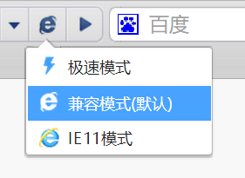将兼容模式改成极速模式。

2、校园一卡通技术联系电话：025-83498755、83498032